GIAN.CRAFT

Handmade Crochet • Custom Craft • Made with Love

About Gian.Craft
Gian.Craft merupakan usaha handmade yang menghadirkan berbagai produk crochet dengan sentuhan personal dan dibuat secara handmade.
Setiap produk Gian.Craft dibuat dengan perhatian terhadap detail, mulai dari pemilihan warna, bentuk, hingga finishing produk. Gian.Craft juga membuka custom request, sehingga pelanggan dapat menyampaikan preferensi desain untuk menciptakan produk yang lebih personal dan sesuai dengan kebutuhan.
Dengan mengutamakan kreativitas dan nilai handmade, Gian.Craft menghadirkan produk yang tidak hanya berfungsi sebagai barang, tetapi juga dapat menjadi hadiah, koleksi personal, maupun bentuk apresiasi yang berkesan.

Our Products
Gian.Craft menghadirkan produk crochet dengan berbagai karakter dan desain, antara lain:
- Crochet Doll / Amigurumi
- Crochet Keychain
- Crochet Accessories
- Custom Crochet
- Handmade Gift
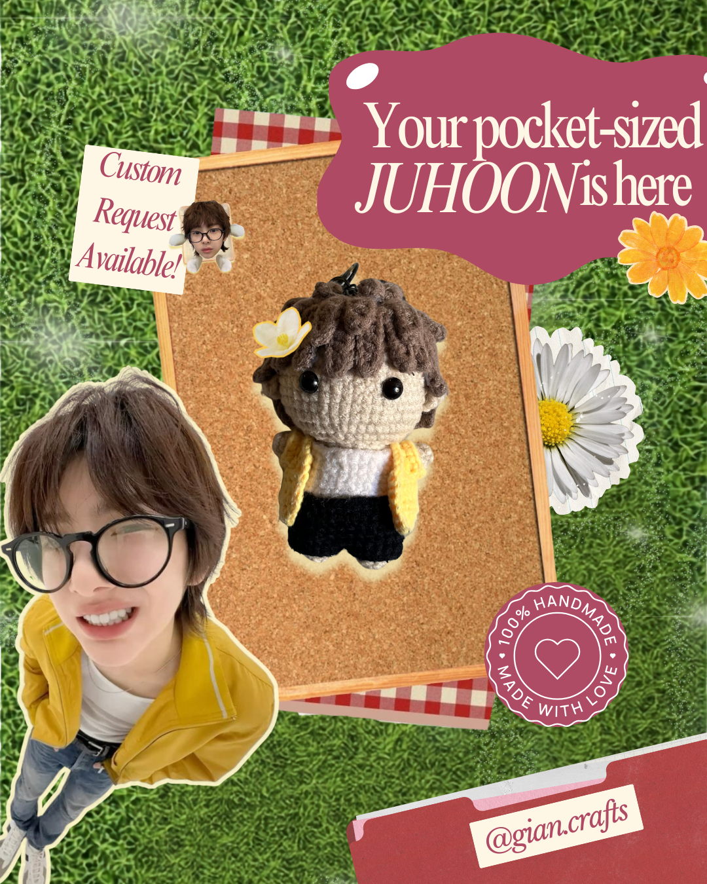
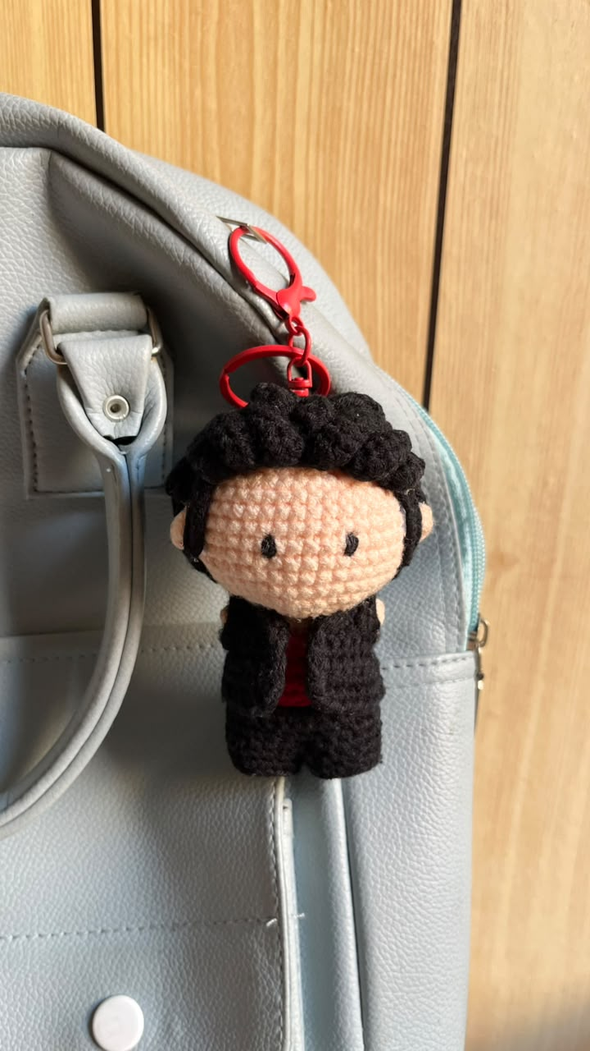
- Produk crochet sesuai request pelanggan
Produk dapat disesuaikan berdasarkan desain, warna, karakter, dan kebutuhan pelanggan.

Our Values

HANDMADE
Setiap produk dibuat secara manual dengan perhatian terhadap detail.

PERSONAL
Custom request memungkinkan pelanggan mendapatkan produk yang lebih personal dan sesuai dengan preferensi mereka.

CREATIVE
Gian.Craft terus mengeksplorasi desain dan konsep baru untuk menghadirkan produk handmade yang unik.

MEANINGFUL
Produk dibuat untuk menjadi sesuatu yang lebih dari sekadar barang—baik sebagai hadiah, kenang-kenangan, maupun koleksi pribadi.

Custom Request
Salah satu layanan Gian.Craft adalah custom request, yang memungkinkan pelanggan mengajukan konsep produk sesuai kebutuhan.
Pelanggan dapat menyampaikan referensi terkait:
- Karakter
- Warna
- Bentuk
- Ukuran
- Detail tambahan
Gian.Craft kemudian menyesuaikan konsep tersebut ke dalam produk crochet handmade.

Why Gian.Craft?
- Unique Design
Produk handmade memberikan karakter yang berbeda dari produk massal.
- Customizable
Konsep produk dapat disesuaikan dengan kebutuhan dan preferensi pelanggan.
- Handcrafted with Detail
Setiap produk dibuat secara manual dengan memperhatikan detail pengerjaan.
- Suitable for Gifting
Produk dapat digunakan sebagai hadiah untuk berbagai momen dan kebutuhan.

Let's Create Something Special
Gian.Craft terbuka untuk custom order, collaboration, dan partnership.
Instagram: @gian.crafts
Handmade with love, created especially for you.

